Δραστηριότητα 2
Να υπολογίσετε ποιο δοχείο περιέχει το περισσότερο νερό. Να σχεδιάσετε το δοχείο που επιλέξατε.

Δραστηριότητα 4
Σε κάθε μαθητή θα ανατεθούν δύο εικόνες γραφικών παραστάσεων που απεικονίζουν την εξάρτηση του ύψους της στάθμης του νερού (άξονας y) από τον όγκο του νερού που χύνεται στο δοχείο (άξονας x).
Να σχεδιάσετε πώς μπορεί να μοιάζει ένα δοχείο που αντιστοιχεί στις γραφικές σας παραστάσεις.

Δραστηριότητα 5
Οι μαθητές θα σταθούν στο σταθμό που υποδεικνύεται με τα γράμματα στις γραφικές τους παραστάσεις.
Όσοι βρίσκονται στην ολομέλεια θα συγκρίνουν τα σχέδιά τους για τα δοχεία και θα αναφέρουν τις παρατηρήσεις τους.

Δραστηριότητα 6
Να σχεδιάσετε τα δοχεία σύμφωνα με τη συμφωνία που έγινε στους σταθμούς.

Δραστηριότητα 7
Σε δύο δοχεία- μπλε και πράσινο (δείτε εικόνες) - ρίχνουμε τον ίδιο όγκο νερού .
Οι εικόνες περιέχουν γραφικές παραστάσεις που σχεδίασαν οι μαθητές, που περιγράφουν την εξάρτηση του ύψους του νερού στο δοχείο από τον όγκο του νερού που χύνεται στο δοχείο. Ποιος μαθητής είναι σωστός και γιατί;
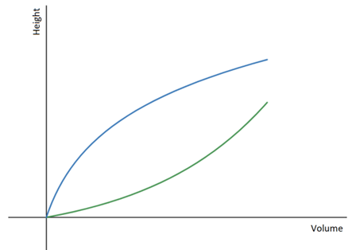 | 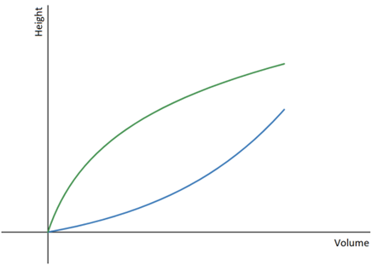
Άννα: Όπως δείχνω στη γραφική παράσταση, το πράσινο δοχείο μεγαλώνει στην κορυφή και το μπλε αγγείο στενεύει προς τα πάνω, και όμως, υπάρχει ο ίδιος όγκος νερού και στα δύο δοχεία. | Μπράιαν: Νομίζω ότι ισχύει το αντίθετο. Το πράσινο δοχείο μεγαλώνει στην κορυφή, οπότε η γραμμή δεν ανεβαίνει τόσο γρήγορα σε σύγκριση με το μπλε δοχείο, το οποίο αυξάνεται πιο γρήγορα καθώς προστίθεται νερό.
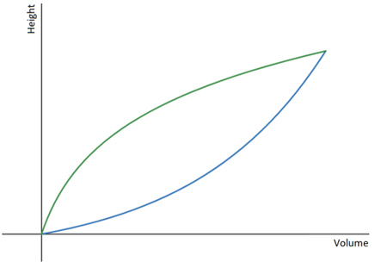 | 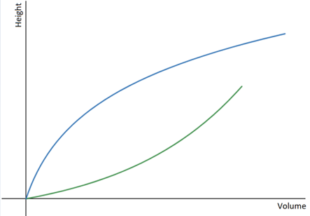
Έμμα: Νομίζω ότι ο Μπράιαν έχει δίκιο, αλλά οι γραμμές πρέπει να τελειώνουν σε ένα σημείο, γιατί έχουμε εξίσου πολύ νερό και στα δύο δοχεία. | Φίλιππος: Συμφωνώ με την Άννα, αλλά δεν ξέρουμε σε ποια σημεία σταματούν οι γραμμές στη γραφική παράσταση.

